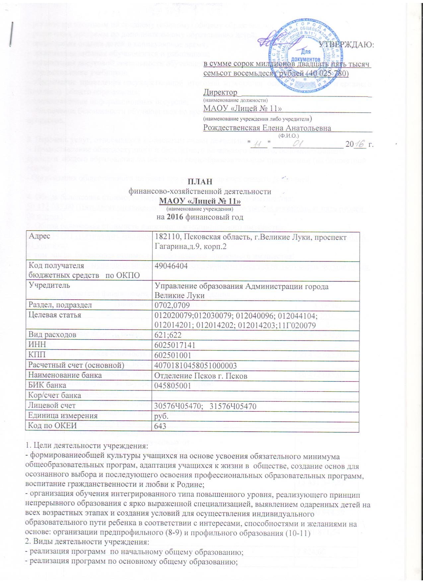
- реализация программ по среднему (полному) общему образованию;
- реализация программ по дополнительному образованию детей;
- организация отдыха детей в каникулярное время;
- организация питания обучающихся и работников;
- организация досуговой деятельности обучающихся;
- предоставление учебников;
- обеспечение проведения государственной итоговой аттестации основного общего и среднего (полного) общего образования;
- предоставление информационных ресурсов;
- обеспечение безопасности обучающихся во время образовательного и воспитательного процессов.

3. Перечень услуг, относящихся к основным видам деятельности.
- Предоставление общедоступного и бесплатного начального общего, основного общего, среднего общего образования по основным общеобразовательным программам (на бюджетной основе);
- Организация общественного питания для учащихся за счет средств родителей.

4. Общая балансовая стоимость недвижимого муниципального имущества:
50 472 085,00 (Пятьдесят миллионов четыреста семьдесят две тысячи восемьдесят пять рублей 00 копеек)
5. Общая балансовая стоимость движимого муниципального имущества:
15 431 347,81 (Пятнадцать миллионов четреста тридцать одна тысяча триста сорок семь рублей 81 копейка),
в том числе балансовая стоимость особо ценного движимого имущества:
14 590 944,39 (Четырнадцать миллионов пятьсот девяносто тысяч девятьсот сорок четыре рубля 39 копеек)

Показатели финансового состояния учреждения
Наименование показателя | Сумма,  руб.
1 | 2
1. Нефинансовые активы, всего: | 65 903 432,81
Из них:
1.1. Общая балансовая стоимость недвижимого  муниципального имущества, всего: | 50 472 085,00
1.1.1. Стоимость имущества, закрепленного  собственником имущества за учреждением на праве  оперативного управления | 50 472 085,00
1.1.2. Стоимость имущества, приобретенного
учреждением за счет выделенных собственником
имущества учреждения средств
1.1.3. Стоимость имущества, приобретенного
учреждением за счет доходов, полученных от
платной и иной приносящей доход деятельности
1.1.4. Остаточная стоимость недвижимого имущества | 32 151 795,24
1.2. Общая балансовая стоимость движимого  имущества, всего: | 15 431 347,81
В том числе:
1.2.1. Общая балансовая стоимость особо ценного  движимого имущества | 14 590 944,39
1.2.2. Остаточная стоимость особо ценного  движимого имущества | 1 601 871,54
2. Финансовые активы, всего: | 7 824,00
Из них:
2.1. Дебиторская задолженность по доходам,
полученным за счет средств бюджета
2.2. Дебиторская задолженность по выданным  авансам, полученным за счет средств бюджета,  всего: | 7 824,00
В том числе:
2.2.1. По выданным авансам на услуги связи | 2 543,33
2.2.2. По выданным авансам на транспортные услуги
2.2.3. По выданным авансам на коммунальные услуги
2.2.4. По выданным авансам на прочие услуги | 5 280,67
2.2.5. По выданным авансам на прочие услуги
2.2.6. По выданным авансам на приобретение
основных средств
2.2.7. По выданным авансам на приобретение
нематериальных активов
2.2.8. По выданным авансам на приобретение
непроизведенных активов
2.2.9. По выданным авансам на приобретение
материальных запасов
2.2.10. По выданным авансам на прочие расходы
2.3. Дебиторская задолженность по выданным
авансам за счет доходов, полученных от платной
и иной приносящей доход деятельности, всего:
В том числе:
2.3.1. По выданным авансам на услуги связи
2.3.2. По выданным авансам на транспортные услуги
2.3.3. По выданным авансам на коммунальные услуги
2.3.4. По выданным авансам на прочие услуги
2.3.5. По выданным авансам на прочие услуги
2.3.6. По выданным авансам на приобретение
основных средств
2.3.7. По выданным авансам на приобретение
нематериальных активов
2.3.8. По выданным авансам на приобретение
непроизведенных активов
2.3.9. По выданным авансам на приобретение
материальных запасов
2.3.10. По выданным авансам на прочие расходы
3. Обязательства, всего: | 1 369 773,90
Из них:
3.1. Просроченная кредиторская задолженность
3.2. Кредиторская задолженность по расчетам с  поставщиками и подрядчиками за счет средств  бюджета, всего: | 1 322 573,08
В том числе:
3.2.1. По начислениям на выплаты по оплате труда | 1 082 007,14
3.2.2. По оплате услуг связи | 21,65
3.2.3. По оплате коммунальных услуг | 121 706,79
3.2.4. По оплате услуг по содержанию имущества
3.2.5. По оплате прочих услуг | 118 837,50
3.2.6. По оплате прочих услуг
3.2.7. По приобретению основных средств
3.2.8. По приобретению нематериальных активов
3.2.9. По приобретению непроизведенных активов
3.2.10. По приобретению материальных запасов
3.2.11. По оплате прочих расходов
3.2.12. По платежам в бюджет
3.2.13. По прочим расчетам с кредиторами
3.3. Кредиторская задолженность по расчетам с  поставщиками и подрядчиками за счет доходов,  полученных от платной и иной приносящей доход  деятельности, всего: | 47 200,82
В том числе:
3.3.1. По начислениям на выплаты по оплате труда
3.3.2. По оплате услуг связи
3.3.3. По оплате транспортных услуг
3.3.4. По оплате услуг по содержанию имущества
3.3.5. По оплате прочих услуг | 47 200,82
3.3.6. По оплате прочих услуг
3.3.7. По приобретению основных средств
3.3.8. По приобретению нематериальных активов
3.3.9. По приобретению непроизведенных активов
3.3.10. По приобретению материальных запасов
3.3.11. По оплате прочих расходов
3.3.12. По платежам в бюджет
3.3.13. По прочим расчетам с кредиторами

7. Плановые показатели по поступлениям и выплатам учреждения
Наименование  показателя | Всего | в том числе
Наименование  показателя | Всего | по лицевым  счетам, открытым  в органах,  осуществляющих  ведение лицевых  счетов учреждений | по счетам,  открытым  в кредитных  организациях
1 | 2 | 3 | 4
Остаток средств на начало  планируемого года | 304 044,31 | 304 044,31
Поступления, всего: | 40 025 780 | 40 025 780
В том числе:
Субсидии на выполнение  муниципального задания | 23 962 100 | 23 962 100
Субсидии на иные цели | 11 511 700 | 11 511 700
Субсидии на иные цели по программам | 98 500 | 98 500
Специальные расходы на реализацию социальных гарантий, предоставляемых педагогическим работникам общеобразовательных учреждений
Подпрограмма «Развитие системы общего, дополнительного и профессионального образования в Псковской области государственной программе Псковской области «Развитие образования и повышение эффективности реализации молодежной политике»
Поступления от оказания услуг на платной основе, относящихся к основным видам деятельности | 250 000 | 250000
Питание учащихся за счет родительских средств | 4 200 000 | 4 200 000
Благотворительная помощь | 3 480 | 3 480
Справочно: суммы публичных обязательств перед физическими
лицами, подлежащие исполнению в денежной форме, полномочия по исполнению которых переданы учреждению, всего
Выплаты, всего: | 40 329 824,31 | 40 329 824,31
В том числе на:
Оплату труда и начисления по  выплате на оплату труда | 26 425 780 | 26 425 780
Прочие расходы
Услуги связи | 96 000 | 96 000
Транспортные услуги
Коммунальные услуги | 2 579 000 | 2 579 000
Ремонтные работы | 1 218 200 | 1 218 200
Работы, услуги по содержанию имущества | 332 900 | 332 900
Прочие работы, услуги | 7 904 000 | 7 904 000
Пособия по социальной
помощи населению
Приобретение основных средств | 328 000 | 328 000
Приобретение
нематериальных активов
Приобретение  материальных запасов | 179 680 | 179 680
Приобретение ценных бумаг
Прочие расходы | 1 266 264,31 | 1 266 264,31
Иные выплаты
Остаток средств на конец планируемого года

